一 、 学生登录

学生登录安徽继续教育在线 https://www.ahjxjy.cn，点击登录，输入自己的账号和 密码登录系统 。点击【学位外语】 ，进入报名考试页面 。登录账号为身份证号码（如 身份证最后一位是 X，X 需大写） ，2026级以前学生密码默认为身份证后6位（X 需大写），2026级学生密码默认为Jxjy身份证后6位。如无平台账号，请联系本人所属高校统一导入账号。
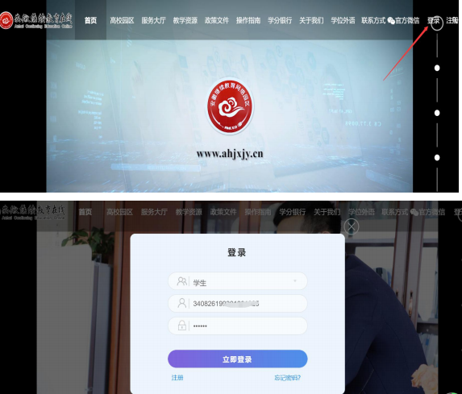



二 、 网上报名

在报名时间范围内，学生登录系统，上传考生照片，报名缴费。
点击【网上报名】 ，进入报名页面 。查看报考须知，右侧【点击上传照片】 ，上 传考生证件照 。上传后点击【报名】 。注 ：请考生注意报考科目，不要报错科目。
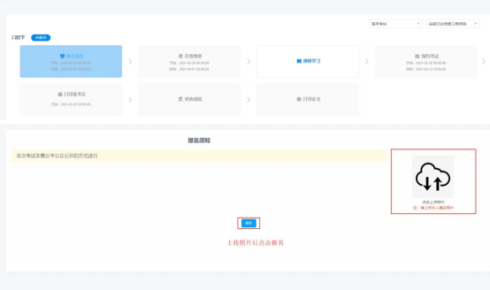

三 、在线缴费

报名成功后，在缴费时间范围内缴费 。点击【在线缴费】 ，进入缴费页面，选择 考点，支付宝缴费。

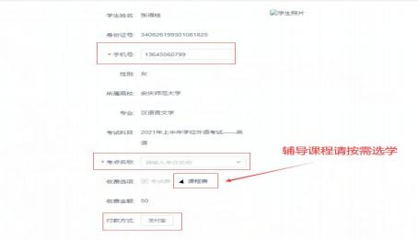





四 、 学习课程

点击【学习课程】 ，进入课程学习页面学习课程。


五 、预约考试

到预约时间后，学生点击【预约考试】 ，进入预约页面，点击【预约】 ，预约考 试时间。
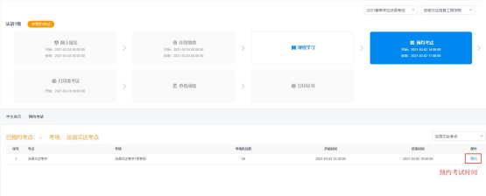

六 、打印准考证

到打印准考证时间后，学生点击【打印准考证】可以在线查看并打印准考证。
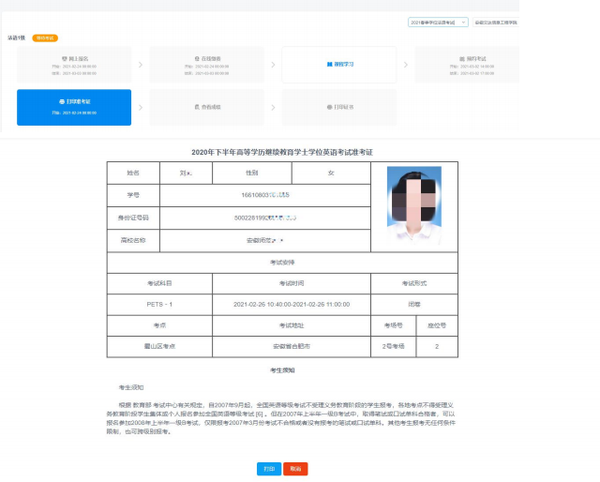

七 、查看考试结果

待全省所有考点考试结束（一般需1 个月时间）后预计 2 周左右发布考试结果， 点击【查看考试结果】 ，查看考试是否合格。



